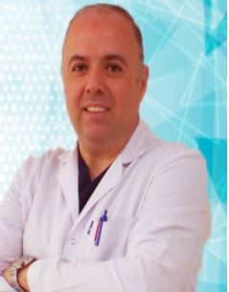
Op. Dr. Necip TİYNAK
Branşı: Genel Cerrahi
Yabancı Diller: İngilizce
İletişim adresi:
Klinik : Genel Cerrahi Polikliniği 2

Tıbbi ilgi ve uzmanlık alanları:
Genel Cerrahi
Eğitimi: Cerrah Paşa Tıp Fakültesi

Uzmanlık Eğitimi: İstanbul SSK Göztepe Eğitim ve Araştırma Hastanesi

Çalışılan Kurumlar:
-İstanbul SSK Göztepe Eğitim ve Araştırma Hastanesi
-Karadeniz Ereğli Devlet Hastanesi
-Safranbolu Devlet Hastanesi
Yayınlar:

